联通手机号怎么查话费明细查询余额呢

**联通手机号话费明细查询余额全攻略**

本文将详细介绍如何查询中国联通手机号的话费明细和账户余额。通过多种便捷的方式，让您随时随地掌握话费使用情况，轻松管理您的手机账户。

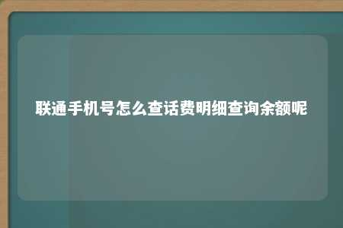

**一、引言**

随着通信技术的发展，我们越来越依赖于手机进行日常沟通。了解手机话费的使用情况，对于合理消费和避免欠费至关重要。本文将为您呈现中国联通手机号查询话费明细和余额的多种途径。

**二、查询话费明细和余额的途径**

**1. 通过短信查询**

* **发送短信CXYE或YE到10010**：发送短信“CXYE”或“YE”到10010，即可收到包含账户余额和话费明细的短信回复。
* **发送短信CXWD到10010**：发送短信“CXWD”到10010，可查询未到账的赠款余额。

**2. 通过拨打客服热线**

* **拨打10010**：拨打中国联通客服热线10010，按1键选择“人工服务”，再按1键选择“话费查询”，按照语音提示进行操作，即可查询话费明细和余额。

**3. 使用中国联通APP**

* **登录中国联通APP**：打开中国联通APP，点击“服务”菜单，选择“查询”选项，然后点击“话费/详单”，最后点击“剩余话费”，即可查看话费明细和余额。

**4. 访问中国联通网上营业厅**

* **登录网上营业厅**：登录中国联通网上营业厅（<http://www.10010.com/），在首页点击“话费查询”，选择“账户余额”，即可查看话费明细和余额>。

**5. 使用手机营业厅**

* **打开手机营业厅**：打开手机中的联通手机营业厅，登录后点击“服务”菜单，选择“查询”，然后点击“剩余话费”，即可查看话费明细和余额。

**6. 通过短信平台**

* **发送短信**：发送特定代码到特定的短信平台，如发送“CXYE”到10010等，根据提示操作即可查询。

**三、注意事项**

* 在进行话费查询时，请确保您的手机号码已经注册并开通了相应的服务。
* 部分查询方式可能需要收取一定的费用，具体费用请咨询客服或查看相关说明。
* 如遇查询问题，建议您及时联系中国联通客服热线10010寻求帮助。

**四、结语**

掌握手机话费明细和余额，是每位手机用户的基本需求。通过本文介绍的多种查询方式，您可以根据自己的实际情况选择最便捷的方式，轻松了解话费使用情况，合理规划通信消费。

文章地址：<https://www.yyzq.team/post/373878.html>